UNITAT DIDACTICA: “som equilibristes”
NOM: | DATA:
CURS: cicle inicial | SESSIÓ: 7

OBJECTIUS | - interioritzar la imatge corporal per equilibrar objectes  - experimentar diferents situacions d’equilibri amb objectes.  - Sentir-se autònom

INICI | TEMPS | ESTIL | MATERIAL | GRÀFIC
La bruixa piruja  N’hi ha 2 o 3 que paren amb un plec de diaris, aquests han de tocar el cul amb els diaris i es converteixen en granotes (han de saltar a cuclilles). Les granotes es salven, si un jugador li fa un petó. | 12 ‘ | Com directe | diaris | 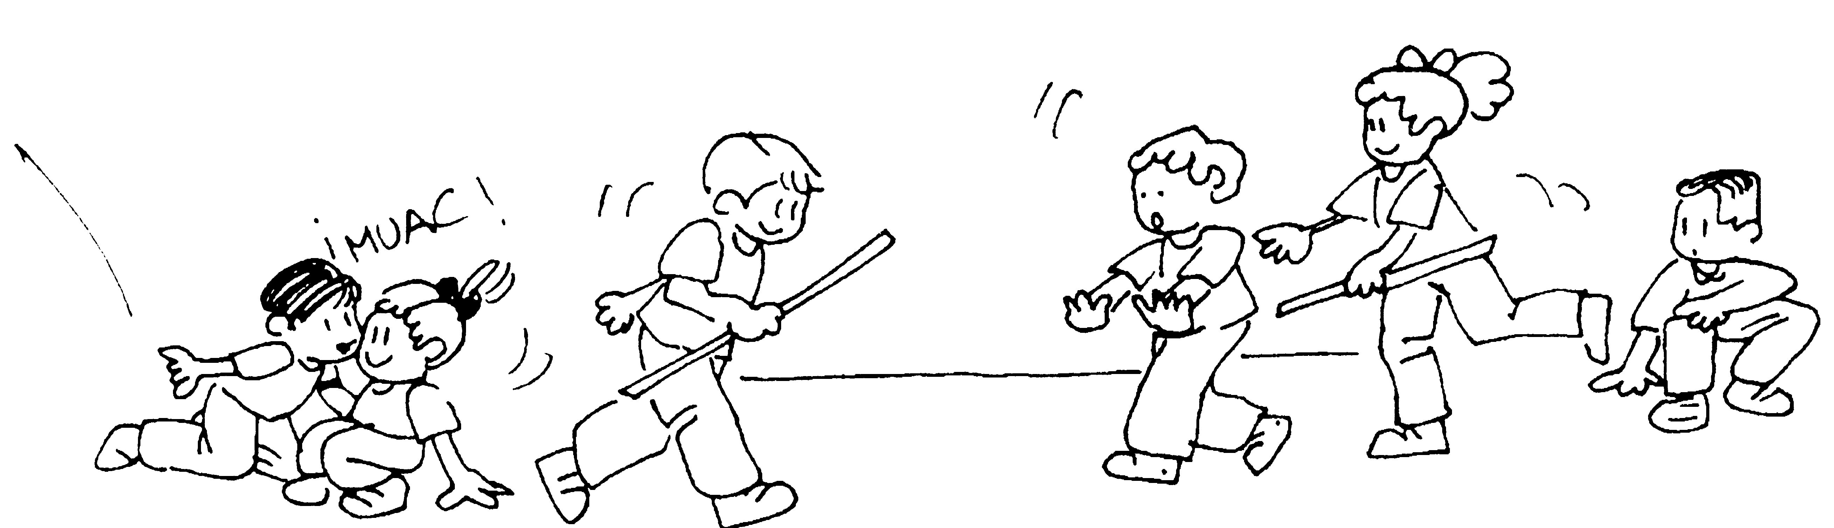
PART PRINCIPAL | TEMPS | ESTIL | MATERIAL | GRÀFIC
Activitats d’equilibri amb piques  - assentats al terra i amb les cames flexionades, arrastrar-se portant una pica a sobre les cuixes (endavant, endarrera,....)  - assentats al terra, portar una pica entre els peus  - portar pica horitzontal sobre la mà  - portar una pica horitzontal amb els braços estirats i a diferents altures.  - Assentat portar pica dreta entre els genolls i moure’s  - Equilibrar verticalment una pica sobre la palma de la mà  - Podem provar de fer el mateix però amb un petit circuit  - Podem provar de fer un petit relleu | 38 ‘ | Com directe | 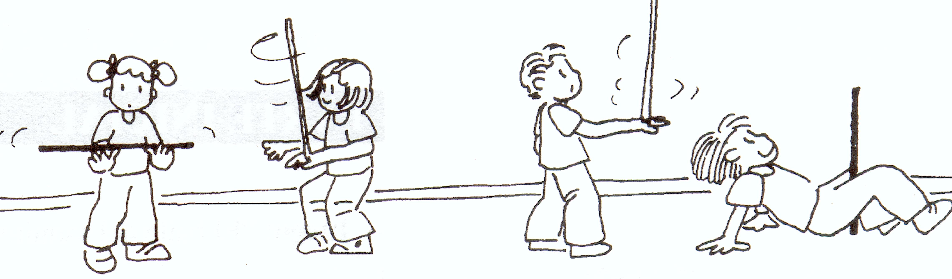  Piques  Cons  Cèrcols  Bancs  .....
TORNADA LA CALMA | TEMPS | ESTIL | MATERIAL | GRÀFIC
La torre de Pisa  Per parelles i amb una pica, un l’aguanta vertical i la deixa caure quan vol, l’altre que es troba a diferents distàncies intentar agafar-la abans no caigui al terra. | 10 ‘ | Com directe | piques | 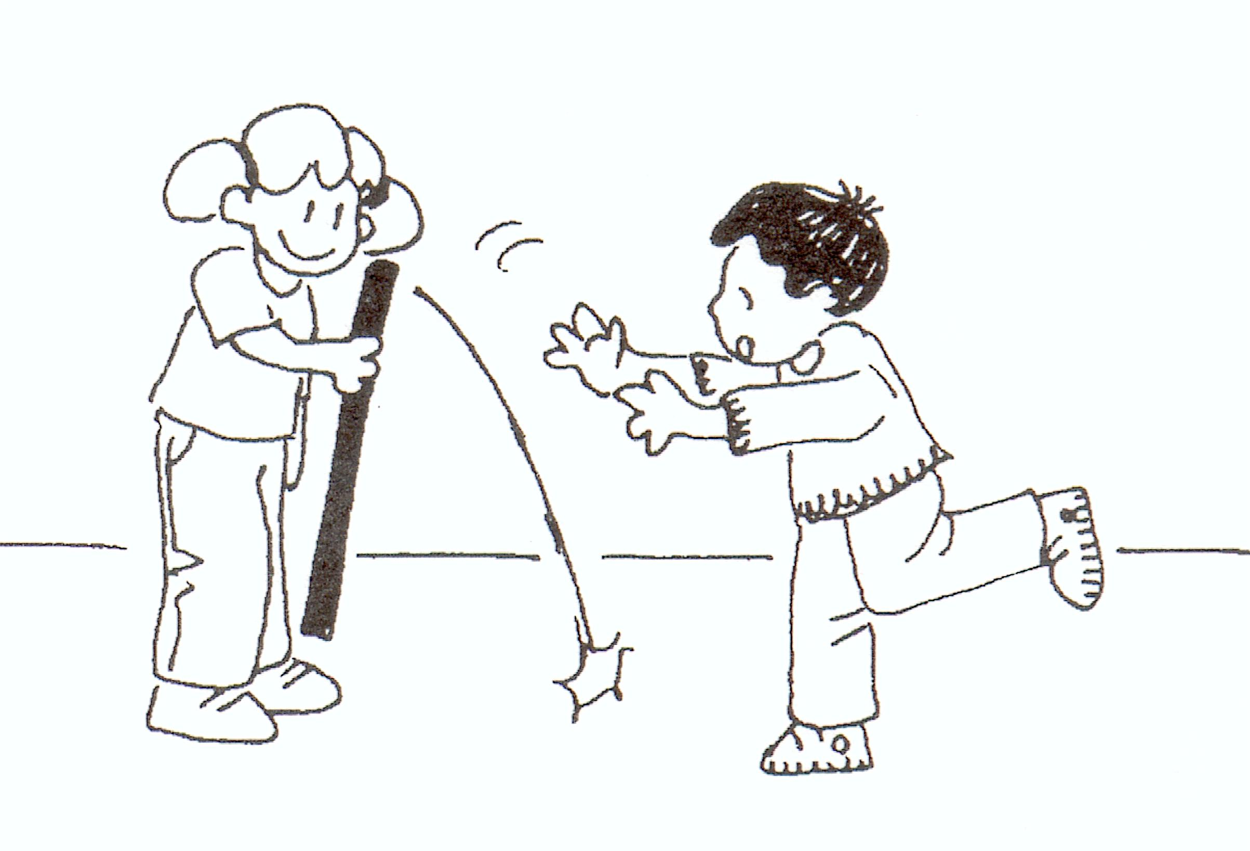

ACTIVITATS AVALUACIÓ:  Avaluarem l’equilibri amb objectes | OBSERVACIONS:

